
ZŠ a MŠ Nový Jičín
Prvouka
32 - 14

Domácí zvířata a jejich mláďata
Autorem materiálu a všech jeho částí, pokud není uvedeno jinak, je Mgr. Ivana Vařeková.
Období: únor 2010
Ročník: 4. – 6. ročník speciální školy
Vzdělávací oblast: prvouka
Klíčová slova: domácí zvířata a jejich mláďata, pes, kočka, kráva, ovce, prase, kůň, slepice, husa
Anotace: Prezentace žákům představí známá domácí zvířata a jejich mláďata. Pracovní list je určen pro procvičení učiva na PC. Žák přetažením myší k sobě přiřadí dospělé zvíře a jeho mládě.
1. Kdo ke komu patří? Přetáhni myší.
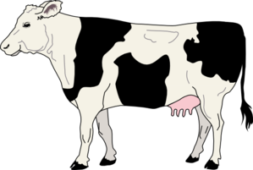 | 
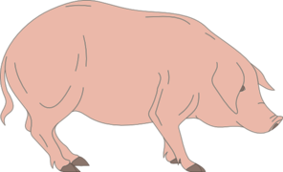 | 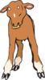
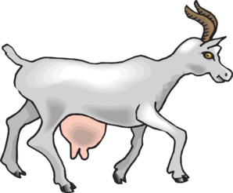 | 
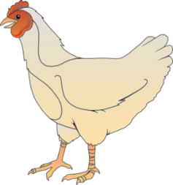 | 
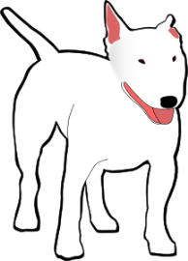 | 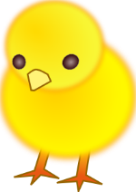

Zdroje:
Http://www.clker.com/clipart-150992.html [online]. 2011. public domain [cit. 2012-02-15].
Http://www.clker.com/clipart-150329.html [online]. 2011. vyd. public domain [cit. 2012-02-15].
Http://www.clker.com/clipart-150971.html [online]. 2011. vyd. public domain [cit. 2012-02-15].
Http://www.clker.com/clipart-chicken-3.html [online]. 2010. vyd. public domain [cit. 2012-02-15].
Http://www.clker.com/clipart-chick-1.html [online]. 2008. vyd. public domain [cit. 2012-02-15].
Http://www.clker.com/clipart-11674.html [online]. 2007. vyd. public domain [cit. 2012-02-15].
Http://www.clker.com/clipart-29051.html [online]. 2009. vyd. public domain [cit. 2012-02-15].
Http://www.clker.com/clipart-155086.html [online]. 2011. vyd. public domain [cit. 2012-02-15].
Http://www.clker.com/clipart-15593.html [online]. 2007. vyd. public domain [cit. 2012-02-15].
Http://www.clker.com/clipart-goat-outline.html [online]. 2008. vyd. public domain [cit. 2012-02-15].

